1. 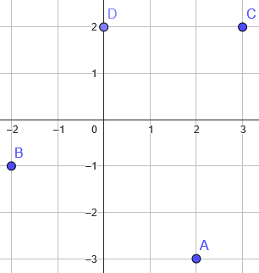**Lire un point graphiquement.**

**Méthode**. Pour lire graphiquement un point dans un repère :

• On repère sur l’*axe horizontal* le nombre correspondant à la *première coordonnée* de appelée **abscisse** et notée .

• On repère sur l’*axe vertical* le nombre correspondant à la *deuxième coordonnée* de appelée **ordonnée** et notée .  
• On écrit :

* + 1. Sur le repère ci-contre, on lit :

1. **Lire un vecteur graphiquement.**

**Définition.** Le **vecteur** du plan représente un déplacement horizontal de unités et vertical de unités.

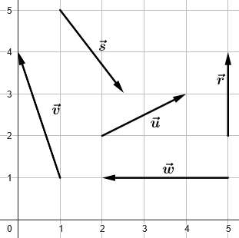• On représente un vecteur par une flèche.   
• En maths, le mot **translation** signifie déplacement.

**Exemples**.

Le vecteur représente la translation de 2 pas à droite et 1 pas en haut.

**Méthode**. Pour lire graphiquement un vecteur  dans un repère :   
• On mesure l’étendue horizontale de la flèche, positive si la flèche pointe vers la droite, négative si vers la gauche.  
• On mesure l’étendue verticale de la flèche, positive si la flèche pointe vers le haut, négative si vers le bas.  
• On écrit :

* + 1. 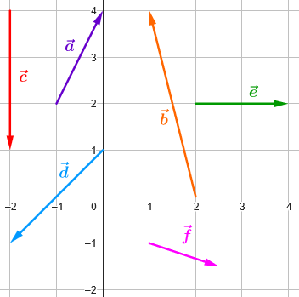Lire graphiquement les vecteurs suivants

**Définition**. Le **vecteur nul** noté est défini par

• Le vecteur nul représente l’absence de déplacement. C’est une flèche de longueur 0 que l’on ne dessine pas.

1. **Trouver l’image d’un point par la translation associée à un vecteur.**

**Définition.** Soit un *point*. Soit un *vecteur*.   
• On définit *le point*   
•Le point noté est l’**image du point par la translation de vecteur** .

* 1. **Graphiquement :**

**Méthode**. Pour trouver graphiquement :  
• On peut dessiner une copie de la flèche *partant du point*   
• On place le point à la pointe de la flèche copiée.

* 1. **Par le calcul :** On utilise la formule

**Exemple**. Calculer l’image du point par la translation de vecteur

* + 1. Sachant , , et . Déterminer :

**Remarques**.   
• Deux vecteurs sont identiques s’ils ont même direction, même sens, même longueur.  
• La position d’un vecteur n’a pas d’importance.

1. **Additionner des vecteurs**.
   1. **Par le calcul :**

**Définition**. Pour tous et ,

**Exemple**. Calculer

* + 1. Calculer :

* 1. **Additionner des vecteurs graphiquement :**

**Méthode**. Pour additionner des vecteurs graphiquement :  
• On place les flèches les unes à la suite des autres.   
• On crée une nouvelle flèche qui :

• part du début de la première flèche  
 • arrive sur la pointe de la dernière flèche.

**Remarque**. Additionner des vecteurs, c’est appliquer des translations successivement car

1) Tracer puis lire ses coordonnées **:**

2) Tracer puis lire ses coordonnées **:**

3) Que remarque-t-on ?

1. **Calculer l’opposé d’un vecteur.**

**Définition**. Pour tout , .   
Le vecteur **opposé** a la même longueur mais son sens est inversé.

**Exemples.**

1. **Soustraire des vecteurs.**
   1. **Par le calcul :**

**Définition**. Pour tous et ,   
 donc soustraire un vecteur, c’est additionner son opposé.

**Exemples**. Calculer

* + 1. Calculer :

* 1. **Une image contenant ligne, Tracé, diagramme, Parallèle

     Description générée automatiquementGraphiquement :**

**Méthode**. Pour soustraire *deux* vecteurs et  graphiquement :  
• On représente l’opposé du vecteur .   
• On additionne graphiquement et

**Exemple.**

1) Tracer puis lire graphiquement ses coordonnées **:**

1. **Multiplier un vecteur par un *nombre*.**
   1. **Par le calcul :**

**Définition.** Pour tout et tout nombre réel ,

**Exemples**.

* 1. **Une image contenant texte, périphérique, jauge

     Description générée automatiquementGraphiquement :**

**Propriété**.   
• Multiplier un vecteur par , c’est multiplier sa longueur par sans changer de sens.  
• Multiplier un vecteur par , c’est multiplier sa longueur par et inverser son sens.

* + 1. Une image contenant ligne, diagramme

       Description générée automatiquementAttribuer à chaque vecteur son représentant tracé ci-contre

1. **Faire des calculs avec des vecteurs.**
   * 1. Soit  ; et

|  |  |
| --- | --- |
| * + 1. 1) Représenter  2) Représenter  3) Représenter 4) Représenter | * + 1. 1) Représenter  2) Représenter  3) Représenter  4) Représenter |